АДМИНИСТРАЦИЯ  МУНИЦИПАЛЬНОГО РАЙОНА «ПЕЧОРА» | 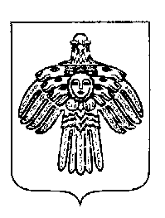 | «ПЕЧОРА»  МУНИЦИПАЛЬНÖЙ РАЙОНСА  АДМИНИСТРАЦИЯ
ПОСТАНОВЛЕНИЕ
ШУÖМ

21 июня 2023 г..  г. Печора, Республика Коми |  | № 1156

О внесении изменений в постановление администрации МР «Печора» от 16.08.2022 № 1507

администрация ПОСТАНОВЛЯЕТ:

1. Внести изменения в постановление администрации МР «Печора» от 16.08.2022 № 1507 «Об оплате труда руководителей муниципальных учреждений физической культуры и спорта муниципального образования муниципального района «Печора»:
1. В приложении к постановлению в разделе 8. «Критерии оценки результативности деятельности муниципальных учреждений физической культуры и спорта МО МР «Печора» для установления надбавки за интенсивность и высокие результаты руководителю учреждения» пункт 5 раздела III. «Финансово-экономическая деятельность учреждения» таблицы изложить в следующей редакции:
«
5 | Количество получателей услуг на платной основе в сравнении с аналогичным периодом предыдущего года | ед. | рост показателя | 10 | ежеквар-тально | пояснительная записка
 |  |  | стабильность показателя | 5
 |  |  | уменьшение показателя | 0
»
2. Настоящее постановление вступает с даты подписания и подлежит размещению на официальном сайте муниципального района «Печора».
Глава муниципального района - руководитель администрации | В. А. Серов

